Métodos Numéricos Ing. Félix David Suárez Bonilla

Ingeniería Electrónica

Universidad Técnica Nacional

# Proyecto

La siguiente asignación se debe resolver en forma individual. Cualquier plagio o copia parcial se penalizará de acuerdo con el reglamento académico. Atenderé consultas por correo electrónico (fsuarez@utn.ac.cr) o en la hora de consulta.

Considere la siguiente ecuación:

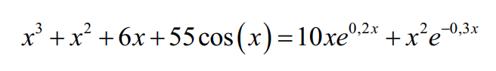

Resuelva la ecuación usando el método numérico que el estudiante desee.

## Puntos importantes

* Los métodos numéricos deben programarse paso a paso en C/C++ o usando el programa con el que el estudiante se sienta más a gusto.
* No se pueden utilizar funciones predefinidas que implementen parcial o totalmente el método numérico.
* La solución consistirá en una memoria en pdf que incluirá una captura de pantalla con la corrida de cada método numérico.
* Para cada método numérico se deberá encontrar todas las raíces de la ecuación no lineal en cuestión.
* El estudiante deberá adjuntar a la memoria los archivos fuente. Todo deberá enviarse comprimido en un archivo zip.